Информация
о продаже объектов собственности Дрогичинского района

№  п/п | Наименование и адрес здания, изолированного помещения, сведения о балансодержателе (наименование, адрес); год постройки, площадь земельного участка | Фото объекта | Общая площадь объекта  (кв.м) | Начальная цена продажи,  бел. руб. | Дата назначения аукциона
1 | 2 |  | 3 | 4 | 5
1. | Сельский дом культуры д. Деревная, ул. Комсомольская, 17 «И»  Отдел идеологической работы, культуры и по делам молодежи райисполкома тел. (01644) 30482  Год постройки - 1970  Земельный участок -0,1467га | 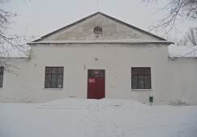 | 602,5 | 29  (1 базовая величина)
2. | Дом социальных услуг д. Великий Лес, ул. Лесная, 1,  Отдел идеологической работы, культуры и по делам молодежи райисполкома тел. (01644) 30482  Год постройки – 1966  Земельный участок - 0,3025га | 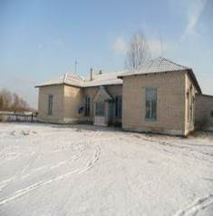 | 297,0 | 29  (1 базовая величина)
3. | Здание государственного образовательно-воспитательного учреждения «Корсуньская детский сад – общеобразовательная начальная школа», д. Корсунь, ул. Центральная, д. 5,  Отдел по образованию Дрогичинского районного исполнительного комитета  тел. (01644) 3 07 06, 3 13 45  Год постройки - 1970  Земельный участок -0,4446га | 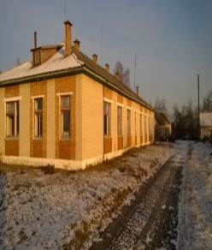 | 314,3 | 29  (1 базовая величина)
4. | Здание бани д. Корсунь, ул. 1 Мая, 83  Коммунальное унитарное многоотраслевое производственное предприятие жилищно-коммунального хозяйства «Дрогичинское ЖКХ»  тел. (01644) 3 16 85  Год постройки - 1968  Земельный участок -0,1492 га | 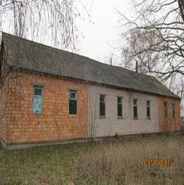 | 152,0 | 29  (1 базовая величина)
5. | Здание бани, Дрогичинский  сельсовет, 45  Коммунальное унитарное многоотраслевое производственное предприятие жилищно-коммунального хозяйства «Дрогичинское ЖКХ»  тел. (01644) 3 16 85  Год постройки - 1975  Земельный участок - 0,0956 га | 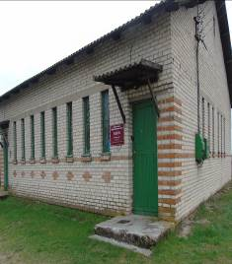 | 129,20 | 29  (1 базовая величина)
6. | Алексеевичская общеобразовательная базовая школа д. Алексеевичи, ул. им. Ленина, 16,  Отдел по образованию Дрогичинского районного исполнительного комитета  тел. (01644) 3 07 06, 3 13 45  Год постройки - 1953  Земельный участок - 1,1727 га | 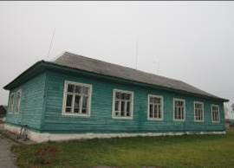 | 345,3 | 29  (1 базовая величина)
7. | Сельский дом культуры д. Суличево, ул. Буденного, 48  Отдел идеологической работы, культуры и по делам молодежи райисполкома тел. (01644) 30482  Год постройки - 1970  Земельный участок - 0,2457 га | 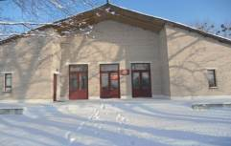 | 375,5 | 29  (1 базовая величина)
8. | Главный корпус спиртзавода (винокурня), аг. Закозель, ул. Заводская,19Б.  Коммунальное сельскохозяйственное унитарное предприятие "Племенной завод "Закозельский" Дрогичинский р-н, аг. Закозель, уд. Ожешко, 5,  тел.(01644) 23122  Год постройки – XIX век  Земельный участок – 0,3317 га | 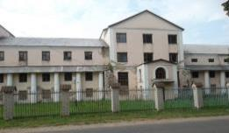 | 1910,9 | 112 367,68
9. | Здание бани, Именинский сельсовет, 13, 0,1 км южнее д. Деревная  Коммунальное унитарное многоотраслевое производственное предприятие жилищно-коммунального хозяйства «Дрогичинское ЖКХ» тел. (01644) 3 16 85  Год постройки -1979  Земельный участок – 0,0764 га | 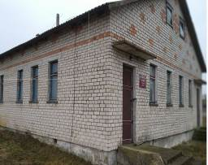 | 173,3 | 29  (1 базовая величина)

Возможность осмотра объектов недвижимости предоставляет продавец недвижимого имущества.
Дополнительную информацию по объектам недвижимости, земельным участкам, выделенным для обслуживания объектов недвижимости можно получить в Дрогичинском райисполкоме по телефону (801644) 3 04 87.
ВНИМАНИЕ! Представленная информация носит исключительно справочный характер.
Официальная информация - в опубликованном извещении о проведении торгов.
Информацию о дате назначенных торгов можно получить по телефонам в г. Бресте: (80162) 20 87 85, 21 19 82, 21 11 99.

